新 书 推 荐

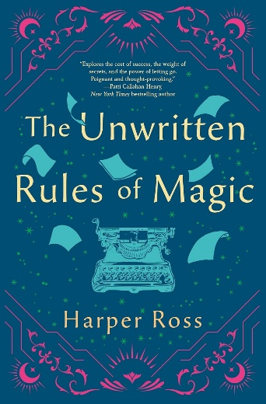
中文书名：《命运打字机》
英文书名：THE UNWRITTEN RULES OF MAGIC
作 者：Harper Ross
出 版 社：St. Martin's Press
代理公司：ANA/Brady
页 数：320页
出版时间：2026年1月
代理地区：中国大陆、台湾
审读资料：电子稿
类 型：大众文学
版权已授：阿拉伯语

内容简介：

对于《午夜图书馆》（The Midnight Library）和《五年之后》（In Five Years）的读者来说，《命运打字机》（The Unwritten Rules of Magic）肯定令人着迷。它将魔法、记忆与三代女性的命运交织在一起，讲述爱与失去，也讲述追求完美所必须付出的代价。

***

埃默森·克拉克（Emerson Clarke）已经想不起自己上一次真正感到一切尽在掌控是什么时候了。她的父亲是一位备受赞誉的作家，却始终像一股失控的力量，直到后来患上阿尔茨海默病；她的母亲则靠杜松子酒麻痹自己；而最近，她十几岁的女儿也突然对她关上了心门，没有给出任何解释。要是她也能像掌控自己代笔的故事那样掌控现实，生活就会变得完美。

至少，她是这么以为的。

父亲的葬礼结束后，埃默森偷走了他那台老式打字机——那是他生前严禁任何人碰触的东西——并随手敲下一个近乎儿戏的愿望。没想到，第二天，这个愿望竟然成真了。于是她又试了一次，而那些字句也再次化为现实。很快，她开始沉迷于借助这台打字机，为自己和女儿重新书写幸福。

可她越是试图改写现实人生，就越发揭开家族历史中那些令人不安的真相，也越发看清每一个“写下即成真”的故事背后，那意想不到的代价。她本该毁掉这台打字机；然而，当女儿隐藏的秘密终于浮出水面时，埃默森却陷入两难：究竟该为强行改写命运付出代价，还是去拥抱一个不曾写定、充满未知的人生？

作者简介：

哈珀·罗斯（Harper Ross）一直钟爱书籍和电影中那些富有戏剧张力的故事世界。离开律师工作、回归家庭抚养孩子之后，她也由此发现了自己的创作一面，开始书写关于友谊、家庭与宽恕的小说。她相信日常生活中自有微小而动人的魔法——无论是怦然心动的瞬间，还是那些不期而遇的幸运时刻——而这些，也都悄然流淌在她的作品中。不写作的时候，她通常会在车里跑调地唱歌，在厨房里跳舞，或者牵着她可爱的狗狗莫（Mo）去散步。她也很幸运，拥有一个始终耐心支持她的家庭。

媒体评价：

“洗练的文笔、成熟的人物塑造，以及层层铺展的情感考验，共同推动这段内省式的自我发现之旅。”
——《出版人周刊》（Publishers Weekly）

“这部处女作是一部现实而动人的家庭题材小说，讲述了接纳、放手与继续前行。”
——《书单》（Booklist）

感谢您的阅读！
请将反馈信息发至：版权负责人
Email：Rights@nurnberg.com.cn
安德鲁·纳伯格联合国际有限公司北京代表处
北京市海淀区中关村大街甲59号中国人民大学文化大厦1705室, 邮编：100872
电话：010-82504106, 传真：010-82504200
公司网址：http://www.nurnberg.com.cn
书目下载：http://www.nurnberg.com.cn/booklist_zh/list.aspx
书讯浏览：http://www.nurnberg.com.cn/book/book.aspx
视频推荐：http://www.nurnberg.com.cn/video/video.aspx
豆瓣小站：http://site.douban.com/110577/
新浪微博：安德鲁纳伯格公司的微博_微博 (weibo.com)
微信订阅号：ANABJ2002


